MODUL PRAKTIKUM

INSTALASI DAN ADMINISTRASI JARINGAN
PERTEMUAN 1
PENGENALAN PERANGKAT JARINGAN DAN PEMBUATAN TOPOLOGI SEDERHANA MENGGUNAKAN CISCO PACKET TRACER

Program Studi | S1 Teknologi Informasi / Teknik Informatika
Mata Kuliah | Instalasi dan Administrasi Jaringan
Pertemuan | 1
Alokasi Waktu | ±100 menit
Metode | Demonstrasi, Guided Practice, Praktik Mandiri
Pendekatan | Outcome-Based Education (OBE)

NAMA : RISKA SAFITRI NIM: 24241173 Kelas: PTI E

Capaian Pembelajaran Praktikum
Setelah menyelesaikan praktikum ini, mahasiswa mampu:
  - Mengidentifikasi perangkat dasar jaringan komputer.
  - Menjelaskan fungsi router, switch, access point, server, dan client.
  - Mengidentifikasi hubungan antarperangkat dalam sebuah jaringan sederhana.
  - Menggunakan antarmuka dasar Cisco Packet Tracer.
  - Menambahkan dan menghubungkan perangkat jaringan pada Cisco Packet Tracer.
  - Membangun topologi LAN sederhana berdasarkan kebutuhan yang diberikan.
  - Menjelaskan alur komunikasi perangkat dari jaringan lokal menuju Internet.

Indikator Keberhasilan
- Memilih perangkat jaringan yang sesuai.
- Menghubungkan perangkat dengan topologi yang benar.
- Menggunakan jenis koneksi yang sesuai.
- Menghasilkan topologi sederhana pada Cisco Packet Tracer.
- Menjelaskan fungsi minimal empat perangkat jaringan.
- Menjelaskan alur koneksi client menuju Internet.

TARGET | Praktikum dinyatakan tercapai apabila mahasiswa memperoleh nilai minimal 70.

Dasar Teori Singkat
Jaringan komputer adalah dua atau lebih perangkat yang saling terhubung sehingga dapat berkomunikasi, bertukar data, dan menggunakan sumber daya secara bersama-sama.
PC-1 <--------------------> PC-2

Jaringan yang lebih umum menggunakan perangkat penghubung seperti switch:
PC-1 \
PC-2 ----- > Switch
PC-3 /

Local Area Network (LAN)
LAN adalah jaringan yang mencakup area relatif terbatas seperti laboratorium komputer, kantor, sekolah, rumah, atau satu gedung kampus.
Switch
/ | \ PC1 PC2 PC3

Client dan Server
Client adalah perangkat yang menggunakan layanan jaringan. Contohnya PC, laptop, smartphone, dan tablet.
Server adalah komputer atau perangkat yang menyediakan layanan bagi client, misalnya penyimpanan file, website, aplikasi, atau database. Pada praktikum pertama, server hanya dikenalkan secara konseptual dan belum dikonfigurasi.

Perangkat Dasar Jaringan

Network Interface Card (NIC)
Antarmuka yang memungkinkan komputer terhubung ke jaringan, baik melalui Ethernet/LAN maupun wireless/Wi-Fi.

Switch
Menghubungkan beberapa perangkat dalam satu jaringan lokal (LAN).

Router
Menghubungkan jaringan yang berbeda, misalnya LAN dengan Internet.

Access Point
Memungkinkan perangkat wireless terhubung ke jaringan.

Modem/ONT
Menjadi salah satu penghubung jaringan pelanggan dengan jaringan Internet Service Provider (ISP).

INGAT | Switch -> LAN | Router -> jaringan berbeda | Access Point -> akses wireless

Gambaran Topologi
INTERNET
| Router
| Switch
/ \
PC Access Point
| Laptop

Pada pertemuan pertama, mahasiswa belum melakukan konfigurasi IP address, DHCP, DNS, maupun router.

FOKUS | Mengenali -> memilih -> menempatkan -> menghubungkan -> menjelaskan perangkat.

Alat dan Bahan
  - Komputer atau laptop.
  - Cisco Packet Tracer.
  - Modul praktikum.
  - Mouse dan keyboard.
  - Perangkat jaringan fisik sebagai contoh apabila tersedia: switch, router, access point, kabel UTP, dan konektor RJ45.

Persiapan Praktikum
- Pastikan komputer dapat digunakan dengan normal.
- Pastikan Cisco Packet Tracer sudah terinstal dan dapat dibuka.
- Buat folder Praktikum_Jaringan/Pertemuan_01.
- Simpan file menggunakan format P01_NIM_Nama.pkt.

CONTOH | P01_E1E123001_Ahmad.pkt

Praktikum 1 - Mengenal Antarmuka Cisco Packet Tracer
Buka Cisco Packet Tracer, kemudian cari dan identifikasi bagian berikut: Logical Workspace, Network Devices, End Devices, Connections, toolbar, dan workspace.

No. | Bagian | Fungsi
1 | Workspace | Area kerja utama untuk meletakkan, merancang, dan menyusun topologi jaringan.................................................................................
2 | Network Devices | Kelompok ikon yang berisi perangkat jaringan seperti router, switch, access point, dan hub.................................................................................
3 | End Devices | Kelompok ikon perangkat pengguna/ujung seperti PC, laptop, server, smartphone, dan printer.................................................................................
4 | Connections | Kelompok ikon perangkat pengguna/ujung seperti PC, laptop, server, smartphone, dan printer.............................................................................

Praktikum 2 - Menambahkan End Device
  - Pilih End Devices.
  - Tambahkan PC-1 dan PC-2 ke workspace.
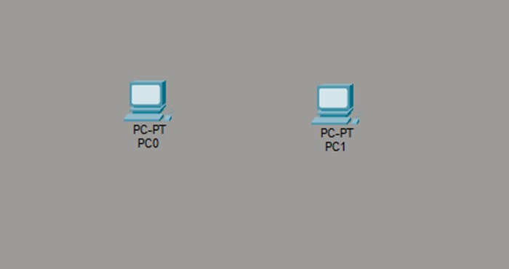

Pertanyaan: Apakah PC termasuk perangkat client? Apakah dua PC sudah dapat berkomunikasi hanya karena diletakkan di workspace?
Ya, PC termasuk perangkat client karena bertindak sebagai pengguna layanan dalam jaringan................................................................................................................................
Belum. Dua PC belum bisa berkomunikasi hanya dengan diletakkan di workspace karena belum dihubungkan menggunakan media transmisi kabel/wireless dan belum dikonfigurasi IP Address-nya...............................................................................................................................
...............................................................................................................................

Praktikum 3 - Menambahkan Switch
Tambahkan satu perangkat switch, misalnya seri 2960 atau perangkat setara yang tersedia pada versi Packet Tracer yang digunakan.
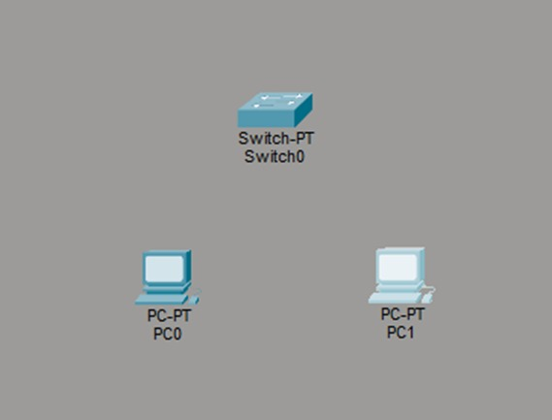

Praktikum 4 - Menghubungkan PC dengan Switch
  - Pilih menu Connections.
  - Gunakan kabel Ethernet yang sesuai atau pilihan koneksi otomatis pada tahap pengenalan.
  - Hubungkan PC-1 ke switch dan PC-2 ke switch.
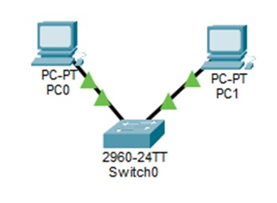
Pertanyaan: Mengapa dua komputer tersebut menggunakan switch?
Dua komputer menggunakan switch agar dapat terhubung dan saling berkomunikasi dalam satu jaringan lokal yang sama, serta memudahkan penambahan perangkat lain pada percobaan selanjutnya................................................................................................................................
...............................................................................................................................

Praktikum 5 - Menambahkan Router
Tambahkan satu router dan hubungkan ke switch. Pada tahap ini router belum perlu dikonfigurasi.
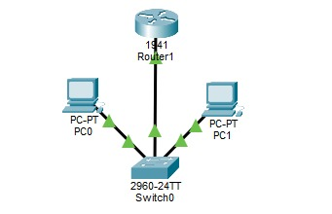

Pertanyaan: Apa fungsi router pada topologi tersebut?
Fungsi router adalah untuk menghubungkan jaringan lokal internal kantor/lab dengan jaringan yang berbeda, seperti jaringan Internet atau jaringan cabang yang lain................................................................................................................................
...............................................................................................................................

Praktikum 6 - Menambahkan Access Point
Tambahkan satu Access Point, hubungkan AP dengan switch, lalu tambahkan laptop sebagai representasi client wireless. Pada pertemuan pertama, konfigurasi SSID dan keamanan wireless belum dilakukan.
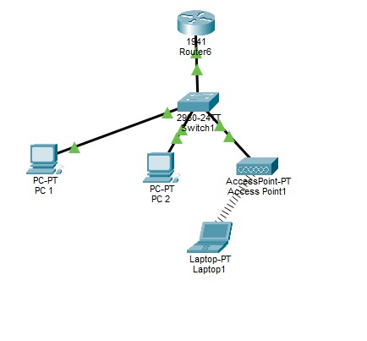

Praktikum 7 - Mengenal Server
Tambahkan satu perangkat Server dan hubungkan ke switch. Atur posisi perangkat agar topologi mudah dibaca.
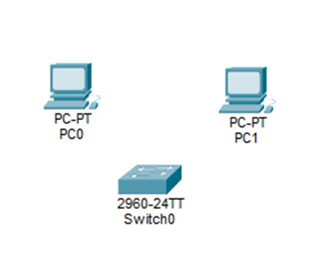

Diskusi: Apa perbedaan sederhana antara client dan server? Client:
Perangkat yang meminta dan menggunakan layanan atau sumber daya yang ada dalam jaringan (seperti membuka website, mengirim request data)................................................................................................................................
...............................................................................................................................
Server:
Perangkat/komputer pusat yang menyediakan layanan, menyimpan data, atau mengelola aplikasi untuk dapat diakses oleh client................................................................................................................................
...............................................................................................................................

Praktikum 8 - Menyusun Topologi Jaringan Kantor Kecil
Studi kasus: Sebuah kantor kecil memiliki 4 komputer staf, 1 laptop pimpinan, beberapa smartphone, 1 server, dan koneksi Internet. Kantor ingin komputer staf terhubung dalam satu LAN, perangkat bergerak terhubung secara wireless, tersedia server lokal, dan seluruh jaringan nantinya dapat dihubungkan ke Internet.
Gunakan minimal: router, switch, access point, server, 4 PC, dan 1 laptop. Rancangan tidak harus sama persis dengan contoh selama hubungan antarperangkat logis dan dapat dijelaskan.
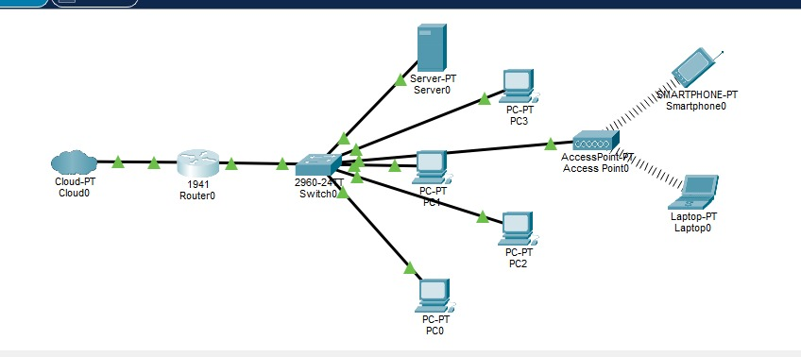

Tugas Analisis

Perangkat apa yang digunakan untuk menghubungkan beberapa PC dalam satu LAN?
Switch................................................................................................................................
...............................................................................................................................

Perangkat apa yang digunakan untuk menghubungkan jaringan lokal dengan jaringan lain?
Router................................................................................................................................
...............................................................................................................................

Perangkat apa yang menyediakan koneksi wireless?
Access Point................................................................................................................................
...............................................................................................................................

Mengapa PC tidak semuanya langsung dihubungkan ke router?
Karena jumlah port (antarmuka) pada router sangat terbatas dan dirancang khusus untuk menghubungkan antar-jaringan yang berbeda, sedangkan switch menyediakan banyak portuntuk mengelompokkan perangkat dalam satu LAN yang sama................................................................................................................................
...............................................................................................................................
...............................................................................................................................

Apa fungsi server dalam sebuah jaringan?
Menyediakan, menyimpan, dan mengelola layanan atau sumber daya jaringan (seperti web server, file server, atau database) agar dapat diakses oleh client................................................................................................................................
...............................................................................................................................
...............................................................................................................................

Sebutkan tiga perangkat yang dapat bertindak sebagai client.
PC, Laptop, dan Smartphone................................................................................................................................
...............................................................................................................................

Latihan Alur Komunikasi
Perhatikan topologi berikut. Jika pengguna membuka sebuah website dari laptop, susun urutan perangkat yang secara sederhana dilalui koneksi tersebut.
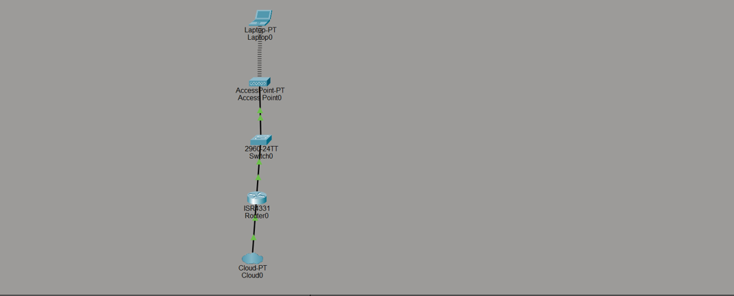

...............................................................................................................................
...............................................................................................................................
...............................................................................................................................
...............................................................................................................................

Latihan Troubleshooting Awal
Kondisi: Laptop berhasil terhubung ke Wi-Fi, tetapi pengguna tidak dapat membuka Internet.

[ ] Ya [ ] Tidak
Apakah dapat langsung disimpulkan bahwa Access Point rusak? Jelaskan alasan Anda.
[x] Tidak , Alasan : Terhubung ke Access Point hanya menunjukkan bahwa koneksi nirkabel lokal (layer 1 & 2) antara laptop dan AP telah berhasil. Masalah tidak bisa mengakses Internet bisa disebabkan oleh jalur kabel dari AP ke Switch/Router terputus, Router kehilangan koneksi ISP, kesalahan konfigurasi IP/DNS pada laptop, atau gangguan layanan dari ISP................................................................................................................................
...............................................................................................................................
...............................................................................................................................
PESAN | Terhubung ke Wi-Fi tidak selalu berarti terhubung ke Internet.

Tantangan Mandiri
Buat topologi untuk sebuah laboratorium komputer dengan kebutuhan berikut:
- 10 komputer mahasiswa.
- 1 komputer dosen.
- 1 server.
- 1 printer jaringan.
- Akses Wi-Fi untuk dosen.
- Koneksi menuju Internet.
Syarat: menggunakan router, minimal satu switch, access point, server, serta client wired dan wireless. Topologi harus mudah dibaca.

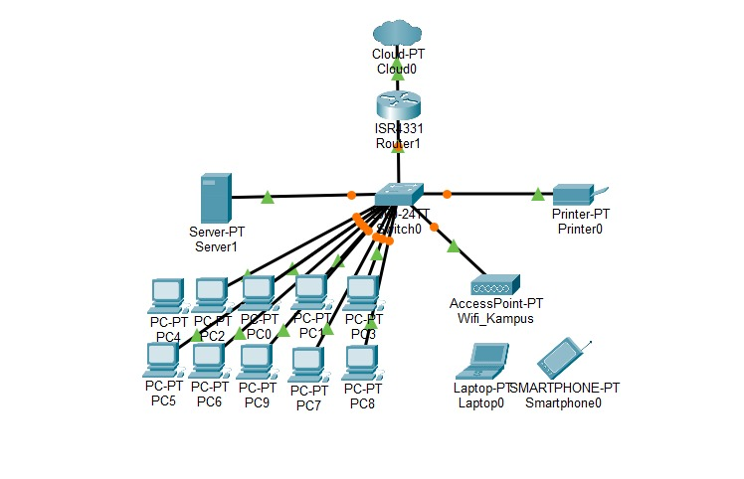

Hasil yang Harus Ditunjukkan
Pada akhir praktikum, mahasiswa harus memiliki topologi yang logis dan mampu menjelaskan:
- mana client dan server;
- fungsi switch;
- fungsi router;
- fungsi access point;
- alur client menuju Internet.

Evaluasi Formatif

Perangkat yang umumnya digunakan untuk menghubungkan beberapa komputer dalam satu LAN adalah ...
    - A. Router
    - B. Switch
    - C. Modem
    - D. Access Point

Perangkat yang memberikan akses jaringan secara wireless adalah ...
    - A. Switch
    - B. Server
    - C. Access Point
    - D. NIC Ethernet

Fungsi utama router adalah ...
    - A. Menyimpan file pengguna
    - B. Menghubungkan jaringan yang berbeda
    - C. Menghubungkan konektor RJ45
    - D. Menampilkan website

Manakah yang dapat berperan sebagai client?
    - A. Laptop
    - B. Smartphone
    - C. PC
    - D. Semua benar

Jika smartphone berhasil terhubung ke Wi-Fi tetapi tidak dapat mengakses Internet, maka ...
    - A. Access point pasti rusak
    - B. Smartphone pasti rusak
    - C. Penyebab dapat berada pada perangkat atau layanan jaringan lain
    - D. Kabel UTP pasti putus

KUNCI | 1. B | 2. C | 3. B | 4. D | 5. C

Tugas Praktikum
  - Kumpulkan file Cisco Packet Tracer dengan nama P01_NIM_Nama.pkt.
  - Sertakan screenshot topologi yang menampilkan seluruh rancangan dengan jelas.
  - Tuliskan fungsi router, switch, access point, server, dan client.
  - Jawab pertanyaan analisis pada Bagian P dan Q.

Rubrik Penilaian Praktikum

No. | Komponen Penilaian | Bobot
1 | Pemilihan perangkat jaringan | 20%
2 | Ketepatan hubungan antarperangkat | 25%
3 | Penggunaan koneksi yang sesuai | 15%
4 | Struktur dan kerapian topologi | 10%
5 | Kemampuan menjelaskan fungsi perangkat | 20%
6 | Jawaban analisis | 10%

Kriteria nilai:
- Sangat Baik (86-100): topologi benar, perangkat tepat, dan penjelasan mandiri.
- Baik (76-85): topologi benar dengan kesalahan minor.
- Cukup (70-75): konsep utama dipahami tetapi masih memerlukan arahan.
- Belum Tercapai (<70): hubungan perangkat atau fungsi perangkat utama belum dipahami.

Refleksi Mahasiswa

Apa hal baru yang Anda pelajari hari ini?
Mengenal fungsi dasar perangkat jaringan (Router, Switch, Access Point), cara menggunakan antarmuka Cisco Packet Tracer, serta menyusun topologi LAN sederhana................................................................................................................................
...............................................................................................................................
...............................................................................................................................

Perangkat jaringan apa yang paling mudah Anda pahami?
Switch dan Access Point, karena fungsinya sangat jelas dalam menghubungkan perangkat client di lingkungan sekitar................................................................................................................................
...............................................................................................................................
...............................................................................................................................

Perangkat apa yang masih sulit Anda bedakan?
Perbedaan mendasar antara Switch dan Router terkait penanganan segmen jaringan ...............................................................................................................................
...............................................................................................................................
...............................................................................................................................

Apa perbedaan switch, router, dan access point menurut pemahaman Anda?
• Switch: Menghubungkan perangkat-perangkat kabel dalam satu LAN.
• Router: Menghubungkan jaringan lokal ke jaringan luar/Internet.
• Access Point: Menyediakan sinyal Wi-Fi agar perangkat nirkabel bisa masuk ke jaringan lokal.
...............................................................................................................................
...............................................................................................................................

Kesimpulan
Setelah menyelesaikan Praktikum Pertemuan 1, mahasiswa telah mengenal struktur dasar sebuah jaringan komputer dan mampu membuat representasi topologi sederhana menggunakan Cisco Packet Tracer.

RINGKASAN | Switch -> menghubungkan perangkat dalam LAN | Router -> menghubungkan jaringan berbeda | Access Point -> akses wireless | Client  -> menggunakan layanan | Server -> menyediakan layanan
Mengenali perangkat
| Memahami fungsi
| Menempatkan perangkat
| Menghubungkan perangkat
| Membangun topologi
| Menjelaskan alur jaringan

Pertemuan berikutnya membahas Perangkat Jaringan dan Media Transmisi sebagai persiapan menuju praktik crimping kabel.

